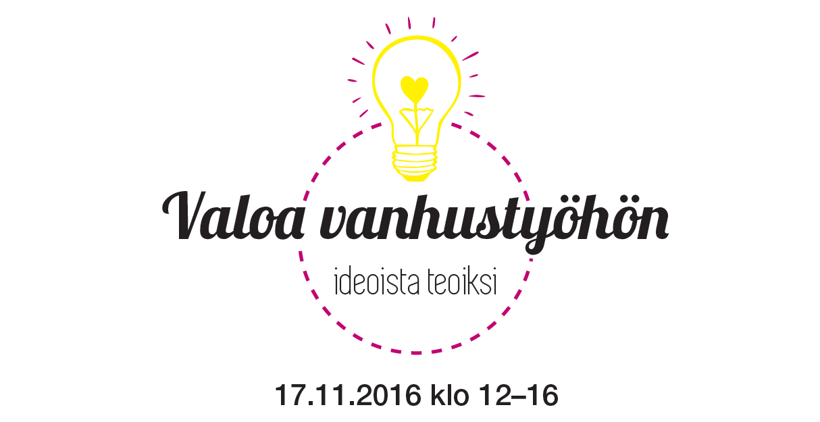
Kutsumme Teidät mukaan vanhustyön johtajille ja asiantuntijoille suunnattuun seminaaripäivään. Tilaisuuden järjestävät Satakunnan ammattikorkeakoulun vanhustyön ylemmän AMK:n opiskelijat (YGE15).
OHJELMA:

12.00–12.15 Tervetuloa! - Maailma on kaunis
12.15–12.45 Koti- ja omaishoidon tulevaisuus - näkökulmia kärkihankkeeseen;
kansanedustaja, geronomi Arja Juvonen
12.45–13.00 Tulevaisuuden vaikuttajat, vanhustyön ylempi AMK esittäytyy
13.00–13.45 Kahvitauko, postereiden esittely ja näytteilleasettajiin tutustuminen
13.45–14.45 Muistisairaiden ihmisten kotona asumisen mahdollisuudet –
tutkimustiedosta vaikuttaviin käytäntöihin; FT, gerontologian dosentti,
erikoissairaanhoitaja Ulla Eloniemi-Sulkava
14.45–15.30 Sanoista tekoihin - Tupahoivan tarina; johtaja Auli Härkälä
15.30–15.45 Kulttuurielämys
15.45–16.00 Kiitos ja loppusanat. Turvallista kotimatkaa!

Osoite:
Satakunnan ammattikorkeakoulu, Tiilimäen kampus, juhlasali (2. krs), Maamiehenkatu 10, 28500 PORI.

Huomioittehan, että Satakunnan ammattikorkeakoulun pihassa ei ole autojen pysäköintimahdollisuutta. Voitte käyttää lähellä sijaitsevan Porin urheilukeskuksen pysäköintialuetta.
Ilmoittautumiset 30.10.2016 mennessä:
Riitta Tähtinen, seminaaripäivän sihteeri
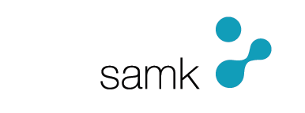
riitta.tahtinen@student.samk.fi

